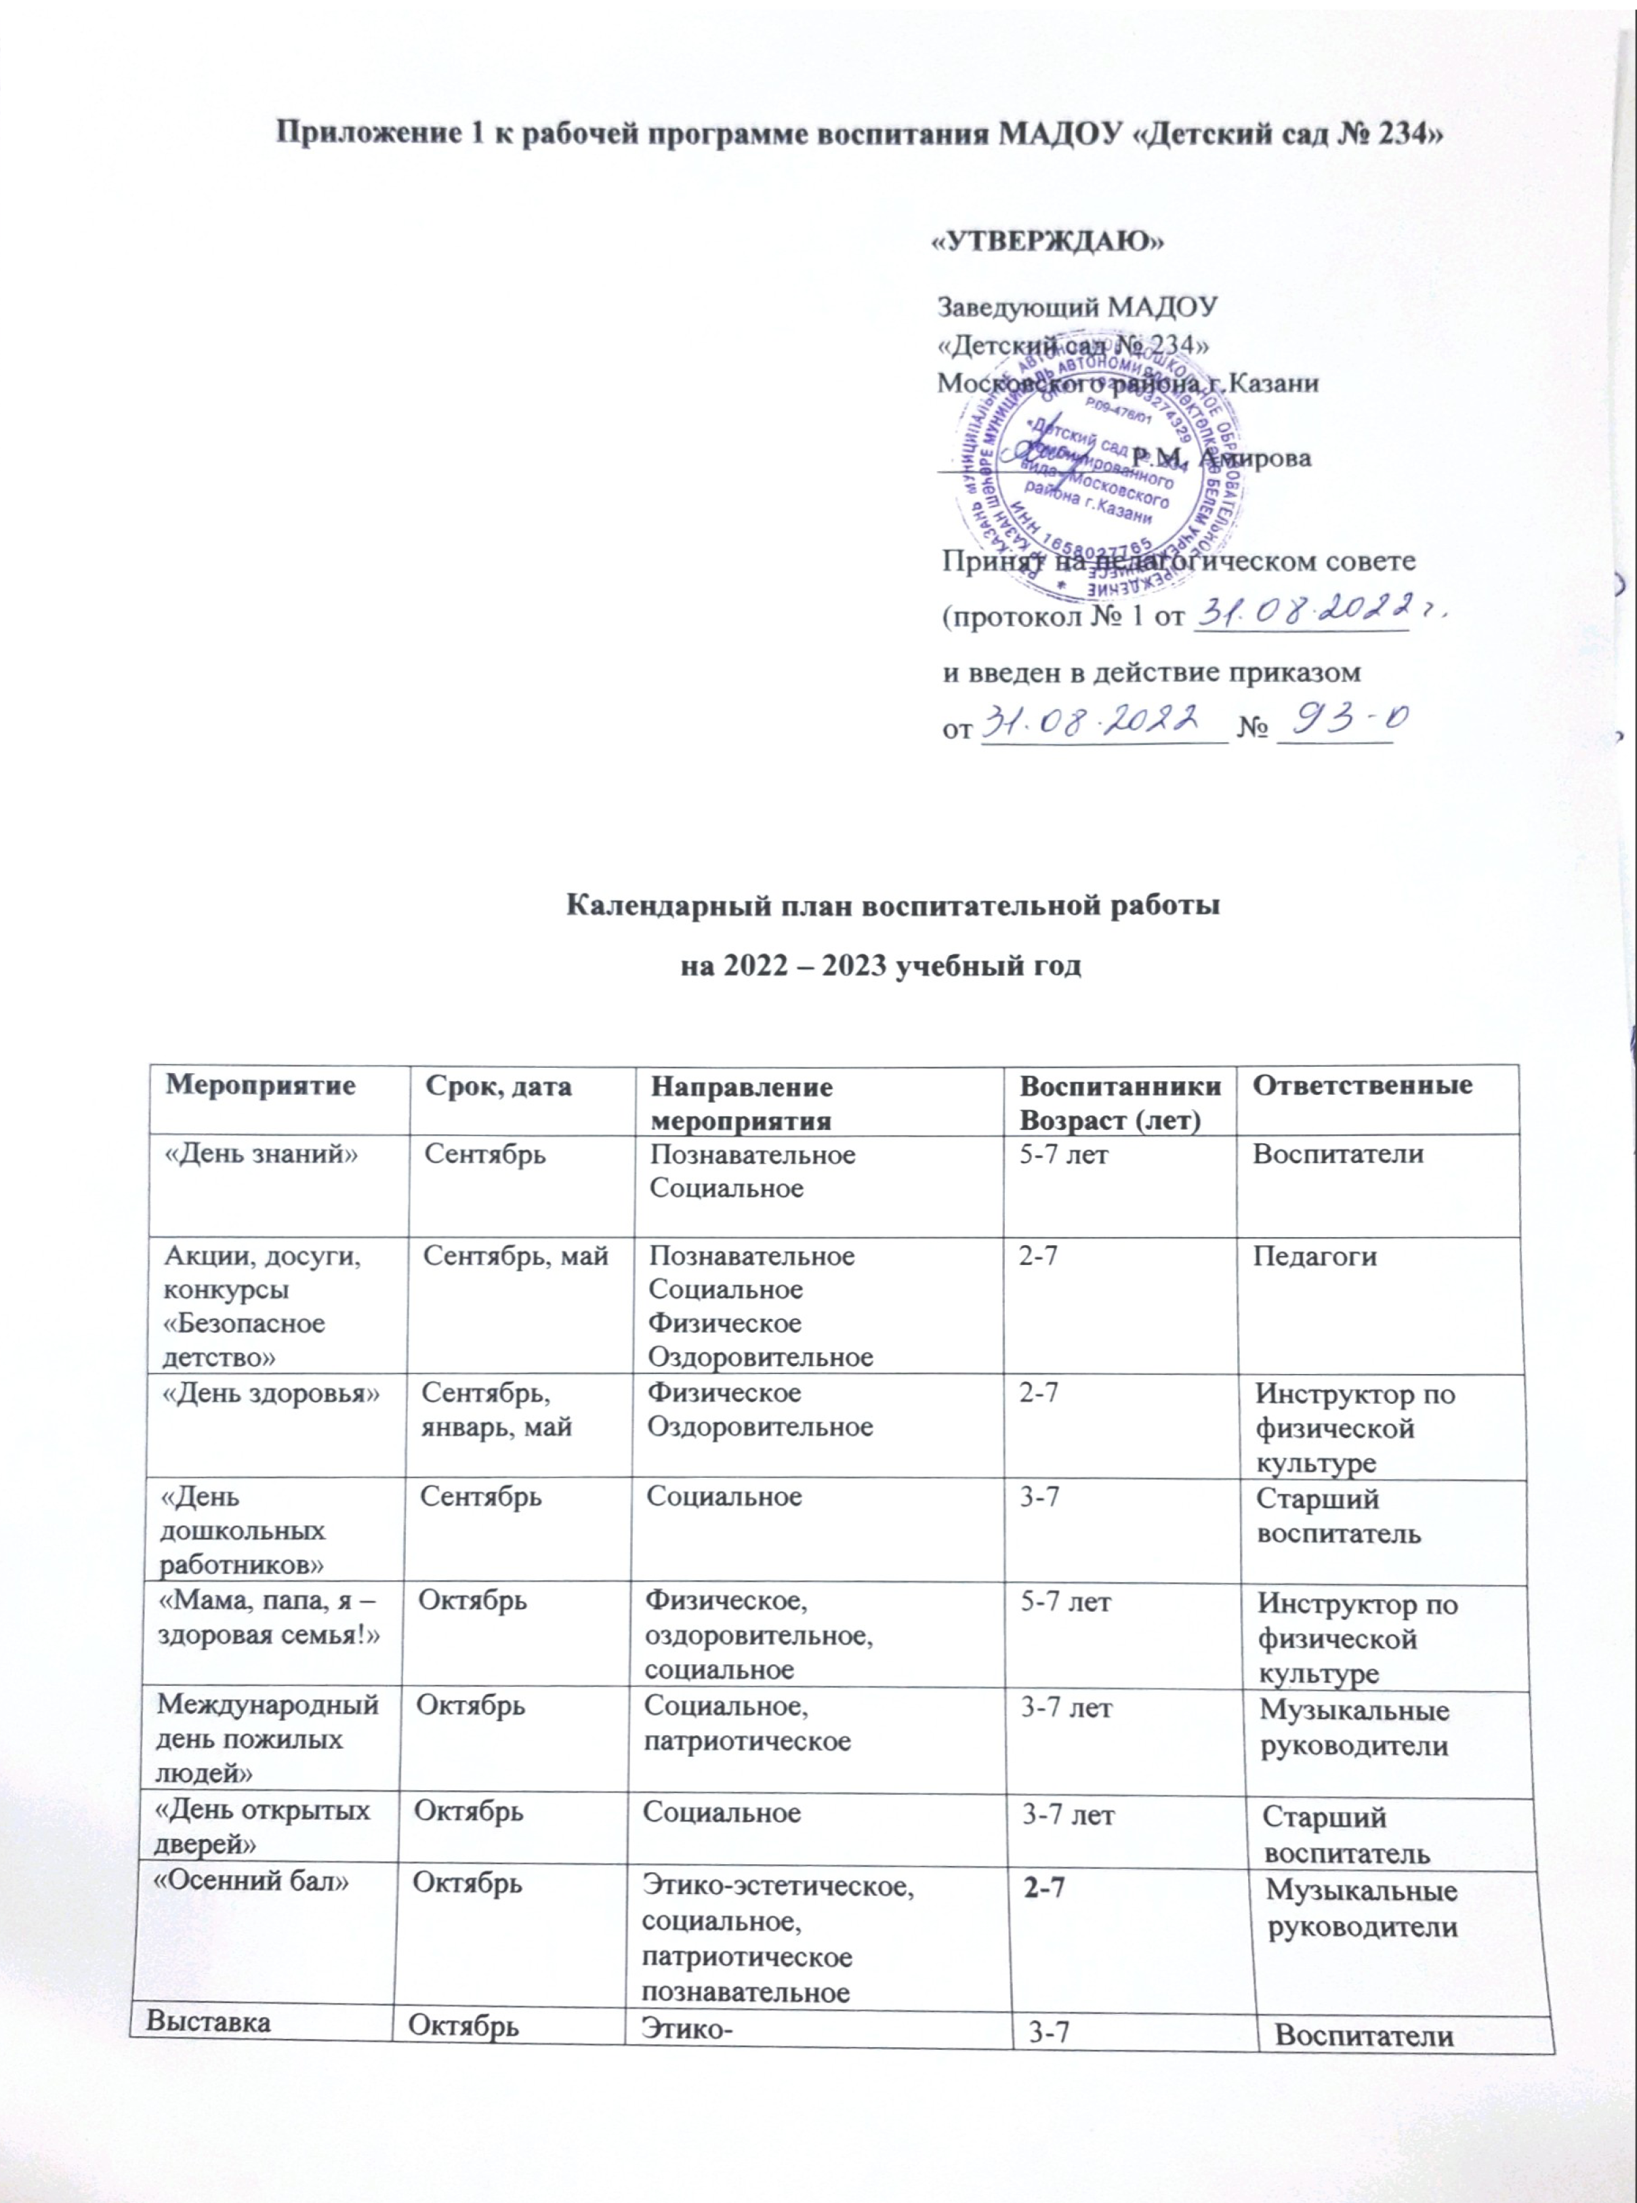
Выставка поделок из природного материала  «Осенние фантазии» | Октябрь | Этико- эстетическое Социальное Трудовое | 3-7 | Воспитатели
День народного единства | Ноябрь | Этико- эстетическое Социальное Патриотическое Познавательное | 5-7 | Воспитатели
Выставка творческих работ  «Пусть всегда будет мама!» | Ноябрь | Социальное | 3-7 | Воспитатели
Праздник,  посвященный Дню Матери | Ноябрь | Познавательное | 3-7 | Музыкальные руководители
«Декада инвалидов» | Декабрь | патриотическое | 3-7 | Воспитатели
Выставка поделок  «Новогодняя сказка» | Декабрь | Этико- эстетическое Патриотическое Трудовое | 3-7 | Педагоги
«Новогодние праздники» | Декабрь | Этико- эстетическое Патриотическое Трудовое | 2-7 | Музыкальные руководители
Малая зимняя олимпиада | Январь | Физическое Оздоровительное | 5-7 | Инструкторы  по физической культуре
Выставка групповых газет  «Наши отважные папы» | Февраль | Этико- эстетическое Патриотическое Трудовое | 4-7 | воспитатели
Физкультурные досуги  «Защитники Отечества» | Февраль | Физическое Оздоровительное Патриотическое | 3-7 | Инструкторы по физической культуре
Международный день родного  языка | 21 февраля | Патриотическое познавательное | 3-7 | Воспитатели
К Дню рождения М.Джалиля | Февраль | Этико- эстетическое Познавательное  Социальное Патриотическое | 5-7 | Воспитатели

Фестиваль «По страницам  живой классики» | Февраль апрель | Этико- эстетическое Познавательное Социальное  Патриотическое | 5-7 | Воспитатели
Фотовыставка  «Мамочка милая, мама моя» | март | Этико- эстетическое Патриотическое Трудовое | 3-7 | Воспитатели
Праздник, посвященный международному женскому дню 8 Марта | март | Этико- эстетическое Познавательное Социальное | 2-7 | Музыкальные руководители
Коллаж «Если очень захотеть, можно в космос полететь» | апрель | Этико- эстетическое Патриотическое  Трудовое познавательное | 5-7 | Воспитатели
«Навруз»,  «Карга боткасы» | Март апрель | Этико- эстетическое Патриотическое | 5-7 | Воспитатели
«Праздник юмора и смеха» | апрель | Социальное Познавательное Физическое и оздоровительное Этико-  эстетическое | 5-7 | Воспитатели
Выставка детского  творчества «По сказкам Г.Тукая» | апрель | Этико- эстетическое Патриотическое познавательное | 5-7 | Воспитатели 1 июня – День защиты детей
«Бессмертный  полк» | май | Патриотическое  познавательное | 5-7 | Воспитатели
«Спорт нужен всем, кто  дружен»» | май | Физическое и оздоровительное | 4-7 | Инструкторы по физической культуре
1 июня – День защиты детей | июнь | Этико- эстетическое Патриотическое | 3-7 | Воспитатели
6 июня – День русского языка  «Сказки А.С.Пушкина» | июнь | Познавательное Этико- эстетическое | 4-7 | Воспитатели
День России | июнь | Патриотическое  Физическое и | 4-7 | Воспитатели

оздоровительное Познавательное Социальное Этико-
эстетическое
Праздник  «Сабантуй» | июнь | Патриотическое Физическое и оздоровительное Познавательное Социальное Этико-  эстетическое | 3-7 | Воспитатели
Досуг «День семьи, любви и верности» | июль | Социальное Познавательное 22 августа  День государственного флага Российской  Федерации Этико- эстетическое | 5-7 | Воспитатели
22 августа День  государственного флага Российской Федерации | август | 22 августа День  государственного флага Российской  Федерации | 4-7 | Воспитатели
День Республики | август | Социальное Познавательное Патриотическое  Этико- эстетическое | 3-7 | Воспитатели

